13.09.2018 № 28

*Об установлении границ защитной зоны*

*объекта культурного наследия*

*регионального значения*

В соответствии со статьей 34.1 Федерального [закона](consultantplus://offline/ref=9C5372B98B949133ECA9D773E432A1004D6C739217AD203D547CAA873102A72CC313CE68CE42F57326iCH) от 25.06.2002 № 73-ФЗ «Об объектах культурного наследия (памятниках истории и культуры) народов Российской Федерации», постановлением Губернатора области от 17.10.2007 № 774 «Об утверждении Положения о Государственной инспекции по охране объектов культурного наследия администрации Владимирской области» п о с т а н о в л я ю:

1. Установить границы защитной зоны объекта культурного наследия регионального значения «Ильинская церковь с колокольней», 1843 г. (Собинский район, с. Глухово, ул. Механизаторов, д.12) согласно приложению № 1.
2. Утвердить режим использования земель в границах защитной зоны объекта культурного наследия «Ильинская церковь с колокольней», 1843 г. (Собинский район, с. Глухово, ул. Механизаторов, д.12) согласно приложению № 2.
3. Контроль за исполнением данного постановления возложить   
   на начальника отдела государственного надзора и государственной охраны объектов культурного наследия.
4. Настоящее постановление вступает в силу с даты его официального опубликования.

Начальник Государственной инспекции Е.И. Гранкин

Приложение № 1

к постановлению Государственной инспекции

от 13.09.2018 № 28

**Описание местонахождения границ защитной зоны**

**объекта культурного наследия регионального значения**

**«Ильинская церковь с колокольней», 1843 г.**

**(Собинский район, с. Глухово, ул. Механизаторов, д.12)**

**Графическое описание местонахождения границ защитной зоны**

**объекта культурного наследия «Ильинская церковь с колокольней», 1843 г.**

**(Собинский район, с. Глухово, ул. Механизаторов, д.12)**

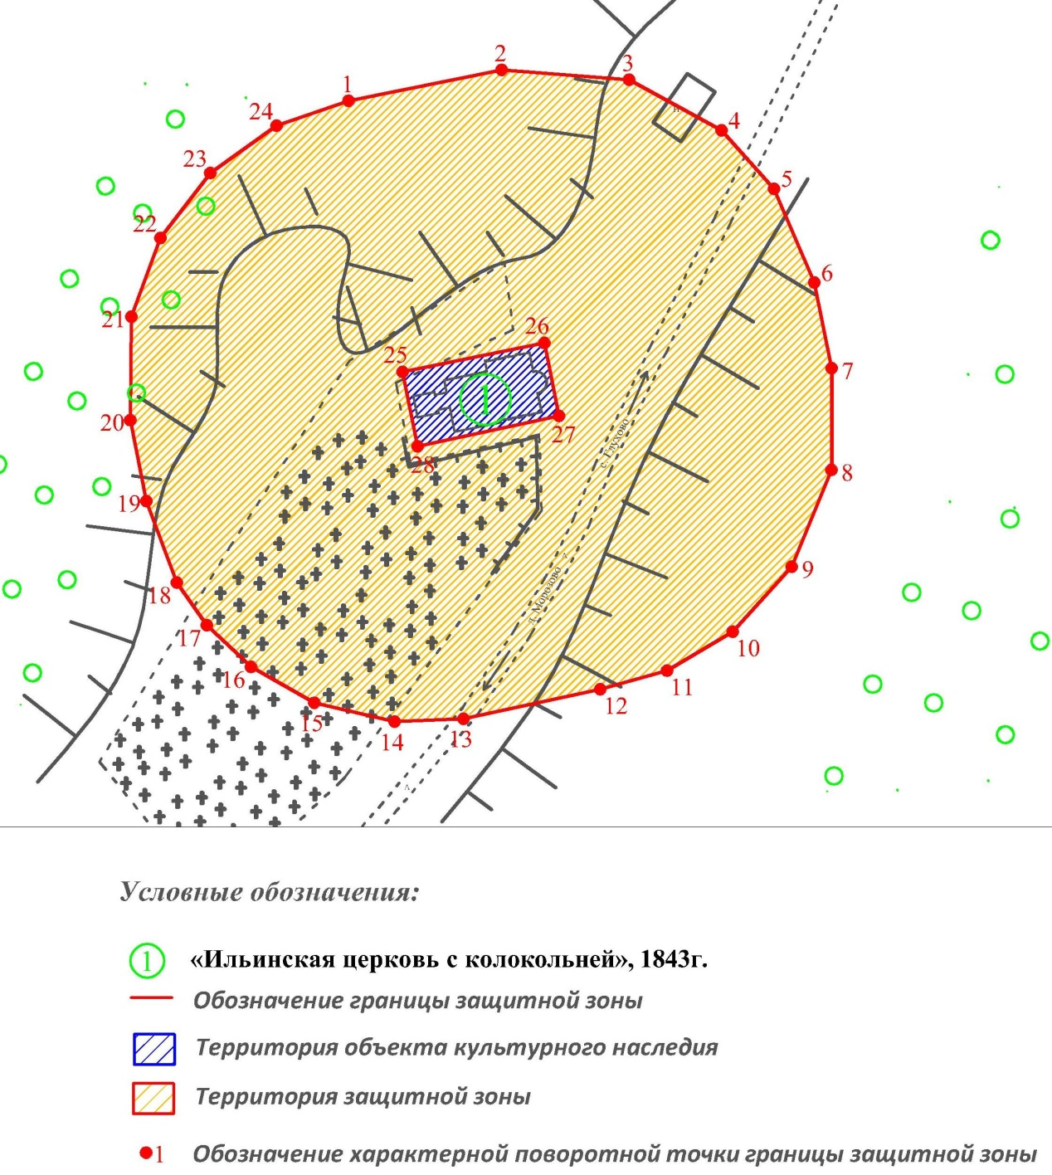

**Координаты характерных (поворотных) точек границ защитной зоны объекта культурного наследия**

**«Ильинская церковь с колокольней», 1843 г.**

**(Собинский район, с. Глухово, ул. Механизаторов, д.12)**

**(система координат местная МСК-33):**

|  |  |  |
| --- | --- | --- |
| Обозначение характерных точек | Координаты | |
| X | Y |
| Координаты наружного контура | | |
| 1 | 190733.52 | 186216.72 |
| 2 | 190744.71 | 186272.02 |
| 3 | 190741.11 | 186318.11 |
| 4 | 190722.73 | 186351.51 |
| 5 | 190701.65 | 186370.51 |
| 6 | 190667.76 | 186385.07 |
| 7 | 190636.87 | 186391.30 |
| 8 | 190600.01 | 186391.19 |
| 9 | 190564.98 | 186376.86 |
| 10 | 190541.51 | 186355.53 |
| 11 | 190527.44 | 186331.81 |
| 12 | 190520.73 | 186307.68 |
| 13 | 190509.97 | 186258.29 |
| 14 | 190508.94 | 186233.39 |
| 15 | 190515.83 | 186204.36 |
| 16 | 190528.77 | 186181.47 |
| 17 | 190543.82 | 186165.52 |
| 18 | 190559.29 | 186154.71 |
| 19 | 190588.75 | 186143.70 |
| 20 | 190618.02 | 186137.81 |
| 21 | 190655.42 | 186138.24 |
| 22 | 190683.93 | 186148.77 |
| 23 | 190707.38 | 186166.77 |
| 24 | 190724.48 | 186190.71 |
| 1 | 190733.52 | 186216.72 |
| Координаты внутреннего контура | | |
| 25 | 190635.45 | 186236.28 |
| 26 | 190645.91 | 186287.49 |
| 27 | 190619.59 | 186292.80 |
| 28 | 190608.59 | 186241.71 |
| 25 | 190635.45 | 186236.28 |

Приложение № 2

к постановлению Государственной инспекции

от 13.09.2018 № 28

**Режим использования земель в границах защитной зоны объекта культурного наследия «Ильинская церковь с колокольней», 1843 г.**

**(Собинский район, с. Глухово, ул. Механизаторов, д.12)**

В границах защитной зоны объекта культурного наследия запрещаются строительство объектов капитального строительства и их реконструкция, связанная с изменением их параметров (высоты, количества этажей, площади), за исключением строительства и реконструкции линейных объектов.